АДМИНИСТРАЦИЯ МУНИЦИПАЛЬНОГО ОБРАЗОВАНИЯ
ТИХВИНСКИЙ МУНИЦИПАЛЬНЫЙ РАЙОН
ЛЕНИНГРАДСКОЙ ОБЛАСТИ
(АДМИНИСТРАЦИЯ ТИХВИНСКОГО РАЙОНА)

ПОСТАНОВЛЕНИЕ

29 октября 2020 г. 01-2138-а
от __________________________ № _________

О присвоении наименований безымянным элементам улично-дорожной сети на территории садоводческого некоммерческого товарищества №7 «Металлург» Тихвинского городского поселения Тихвинского муниципального района Ленинградской области
21, 0100 ОБ Информационный

Рассмотрев заявление (вх. от 19 октября 2020 года №01-02-12-10514/2020-0) садоводческого некоммерческого товарищества №7 «Металлург», на основании пункта 21 части 1 статьи 14 Федерального закона от 6 октября 2003 года № 131-ФЗ «Об общих принципах организации местного самоуправления в Российской Федерации»; постановления Правительства Российской Федерации от 19 ноября 2014 года №1221 «Об утверждении Правил присвоения, изменения и аннулирования адресов»; протокола заседания правления СНТ№7 «Металлург» от 17 октября 2020 года №03, администрация Тихвинского района ПОСТАНОВЛЯЕТ:
- Присвоить безымянным элементам улично-дорожной сети на территории садоводческого некоммерческого товарищества №7 «Металлург» Тихвинского городского поселения Тихвинского муниципального района Ленинградской области наименования согласно приложениям №1 и №2.
- Отделу архитектуры и градостроительства разместить новые наименования элементов улично-дорожной сети в государственном адресном реестре с использованием Федеральной информационной адресной системы.
- Постановление опубликовать в газете «Трудовая слава».
- Постановление вступает в силу на следующий день после его опубликования.

Глава администрации Ю.А. Наумов

Волкова Анна Васильевна,
76-333

СОГЛАСОВАНО:
Заместитель главы администрации-председатель комитета по управлению муниципальным имуществом и градостроительству |  | Катышевский Ю.В.
Зав. отделом архитектуры и градостроительства |  | Кузьмина И.В.
Зав. юридическим отделом |  | Максимов В.В.
Зав. общим отделом |  | Савранская И.Г.

РАССЫЛКА:
Дело - 1 экз.
Отдел архитектуры и градостроительства - 3 экз. + дело
Комитет по управлению муниципальным имуществом и градостроительству - 1 экз.
Филиал Федерального государственного бюджетного учреждения
«Федеральная кадастровая палата Федеральной службы государственной
регистрации, кадастра и картографии» по Ленинградской области - 1 экз.
Тихвинский отдел Управления Федеральной службы государственной
регистрации, кадастра и картографии по Ленинградской области - 1 экз.
Управление Федеральной почтовой связи Санкт-Петербурга
и Ленинградской области – филиала ФГУП «Почта России» - 1 экз.
Межрайонная инспекция Федеральной налоговой службы России №6
по Ленинградской области - 1 экз.
Управление федеральной миграционной службы - 1 экз.
ОМВД Тихвинского района - 1 экз.
Отдел государственной статистики ФСГС в г. Тихвине - 1 экз.
Федеральное государственное казенное учреждение
«28 отряд федеральной противопожарной службы по Ленинградской области» - 1 экз.

Избирательная комиссия Ленинградской области (СА ГАС «Выборы») - 1 экз.

АНО «Редакция газеты «Трудовая слава» - 1 экз.

Итого – 15

Приложение №1
к постановлению администрации
Тихвинского района
от 29 октября 2020 г. №01-2138-а

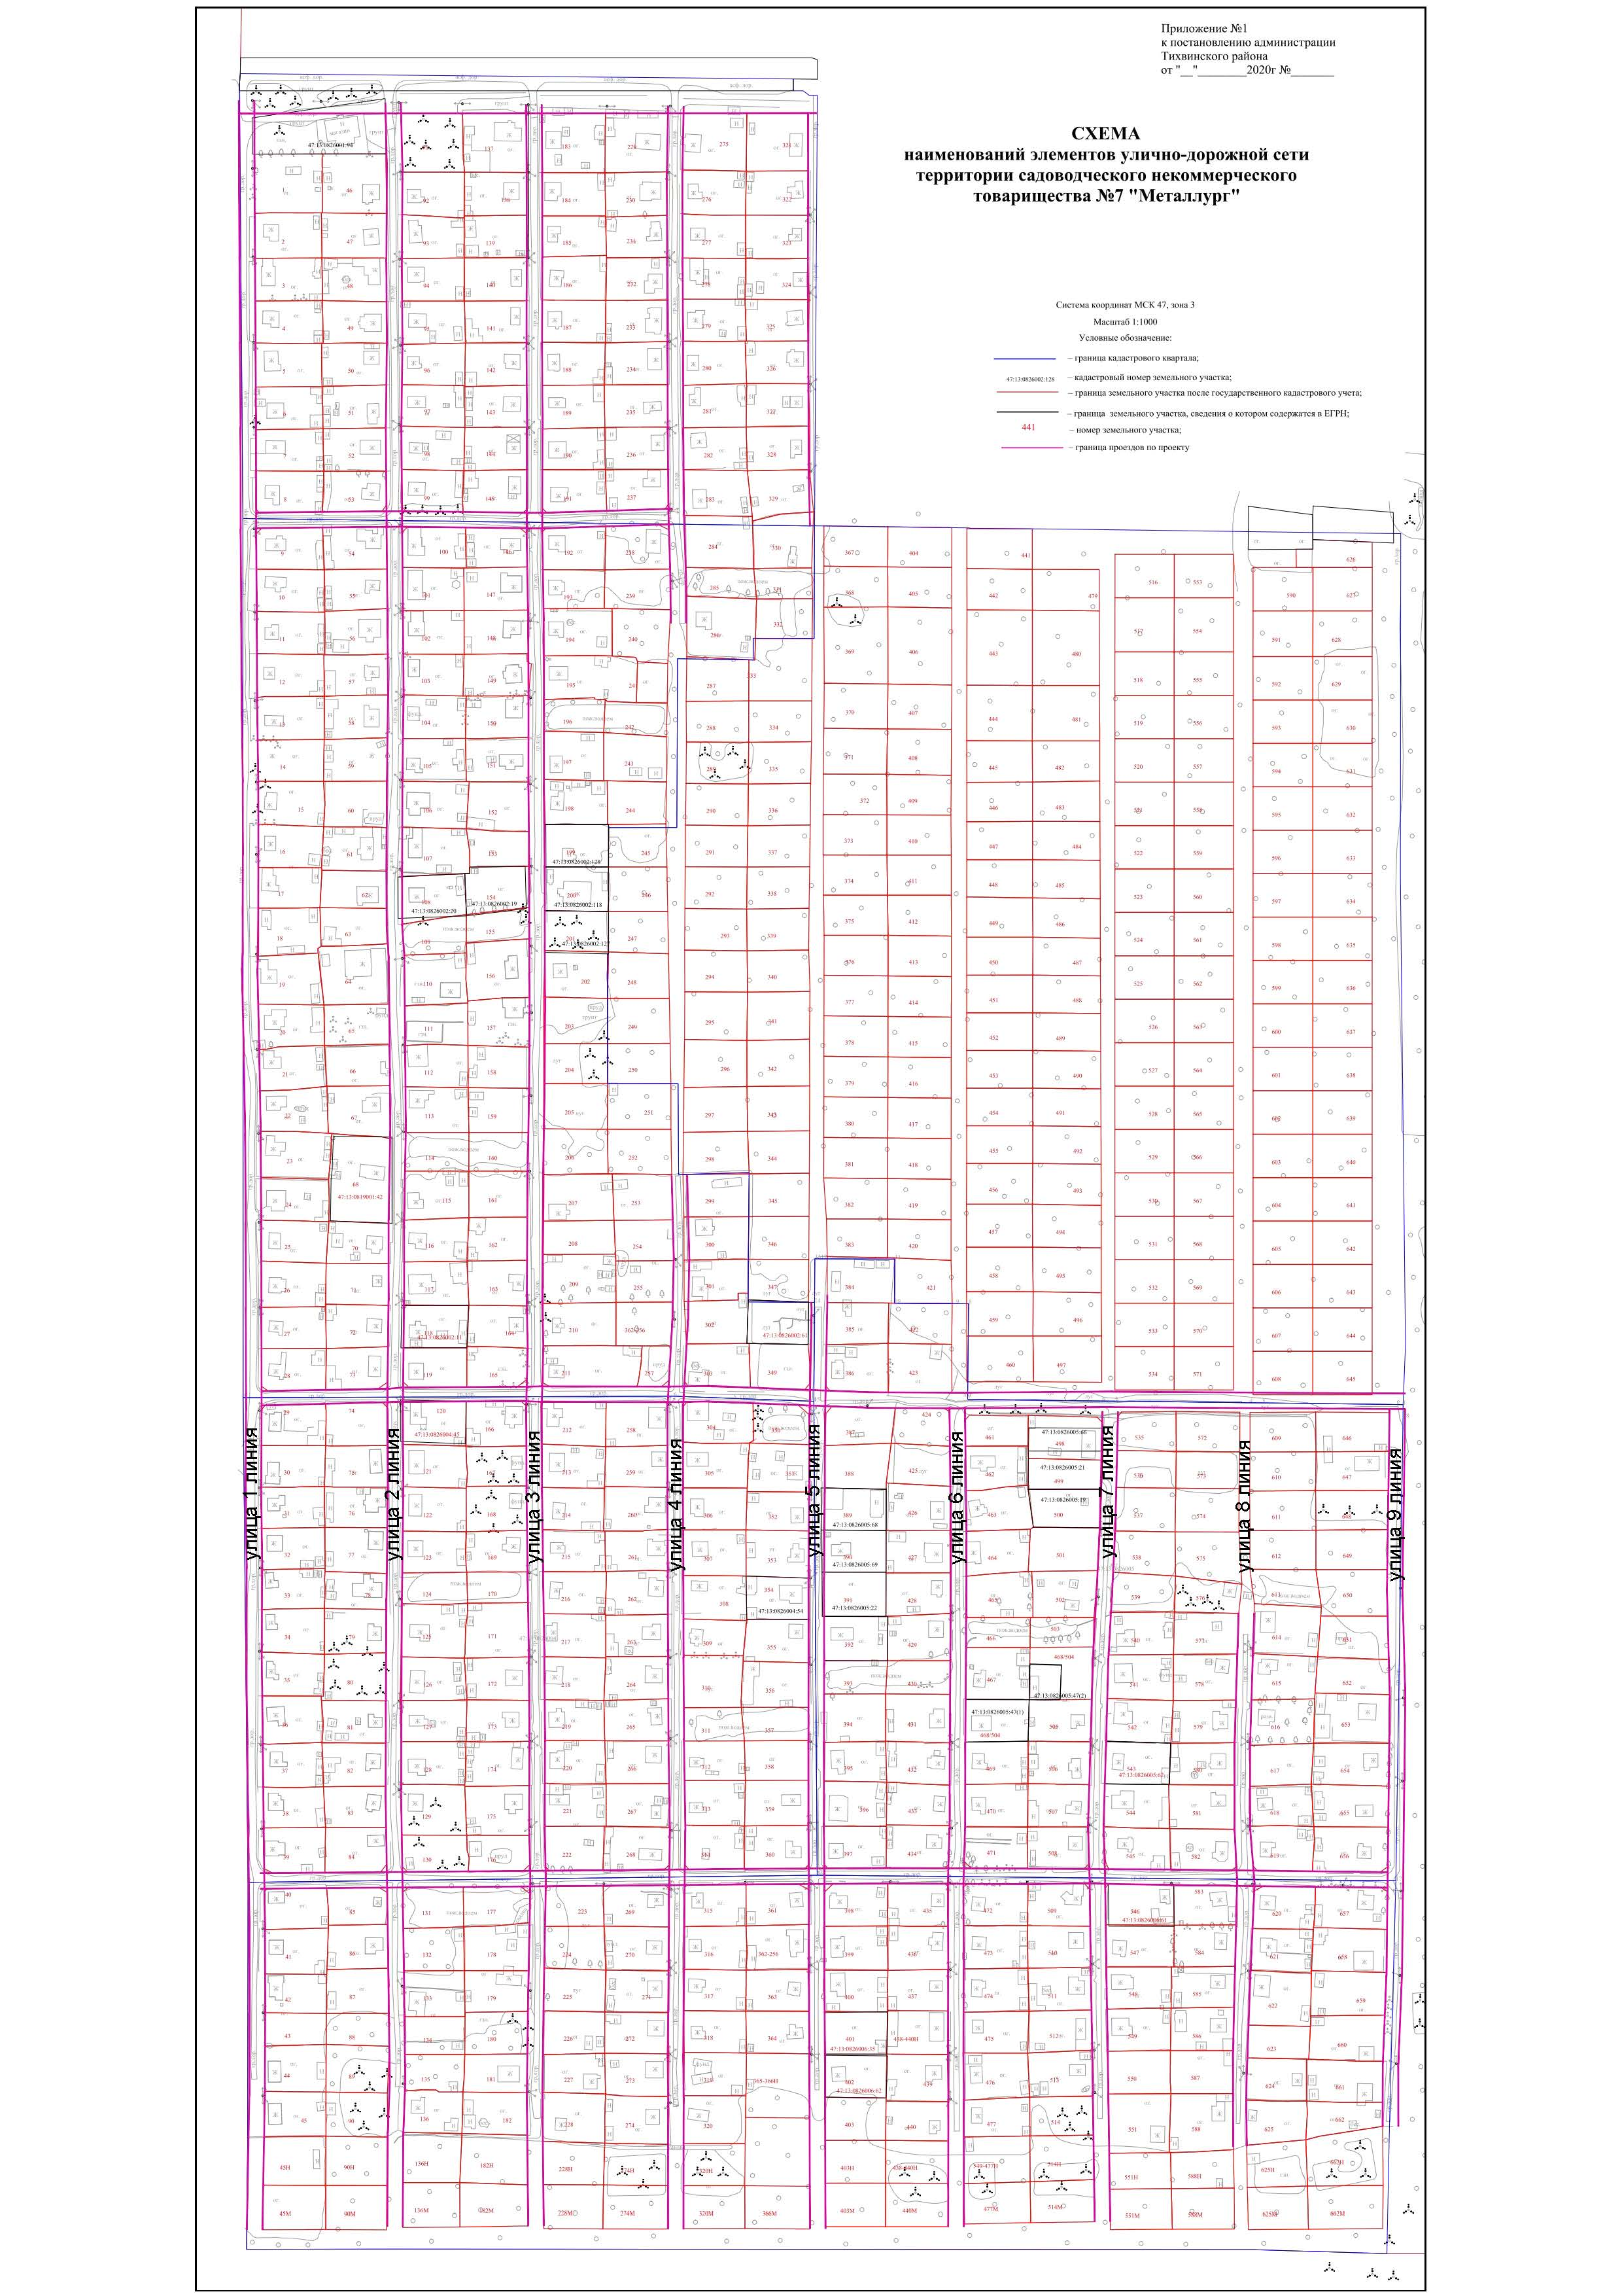

Приложение №2
к постановлению администрации
Тихвинского района
от 29 октября 2020 г. №01-2138-а

Перечень наименований элементов улично-дорожной сети
территории садоводческого некоммерческого товарищества №7 «Металлург»
Тихвинского городского поселения Тихвинского муниципального района
Ленинградской области

№ п/п | Наименование элемента планировочной структуры | Наименование геонима | Наименование типа геонима | Сокращение типа геонима | Примечание
1 | территория садоводческого некоммерческого товарищества  №7 «Металлург» | 1-я линия | улица | ул.
2 |  | 2-я линия | улица | ул.
3 |  | 3-я линия | улица | ул.
4 |  | 4-я линия | улица | ул.
5 |  | 5-я линия | улица | ул.
6 |  | 6-я линия | улица | ул.
7 |  | 7-я линия | улица | ул.
8 |  | 8-я линия | улица | ул.
9 |  | 9-я линия | улица | ул.

______________

